Le potentiel des énergies renouvelables

L'origine de l'électricité produite en France
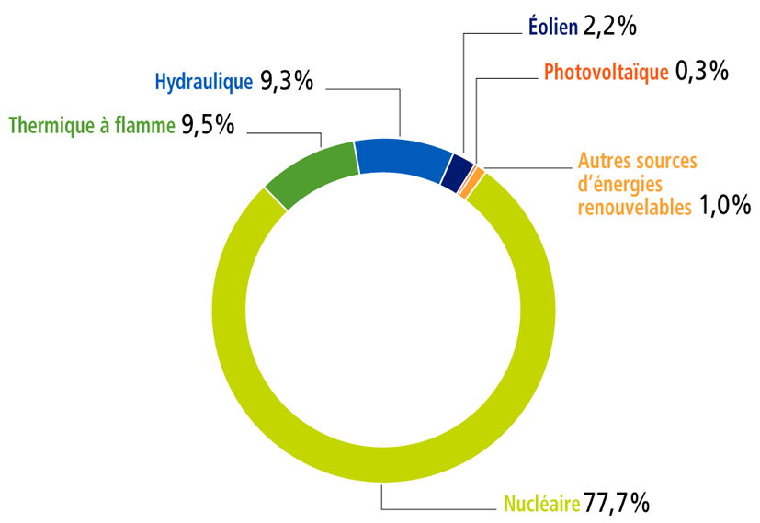

Source : Bilan électrique 2011, RTE

La carte des vents en France

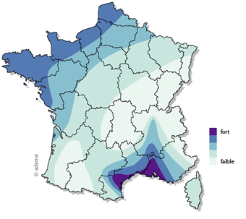
Source : Guide pratique "L'énergie éolienne", Ademe

La carte d'ensoleillement en France

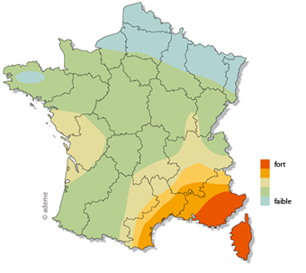
Source : Guide "Devenez producteur d'énergie, l’électricité solaire photovoltaïque", Ademe

La carte des gisements de déchets végétaux en France (arbres urbains, vigne, vergers)

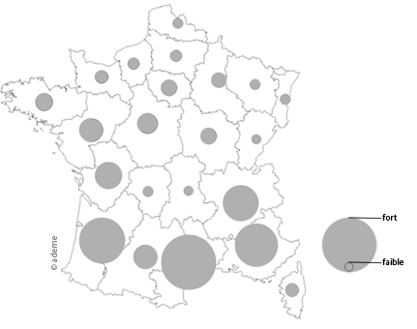
Source : Évaluation du gisement de bois pour l'énergie, Ademe, 2009

La carte des courants de marée en France

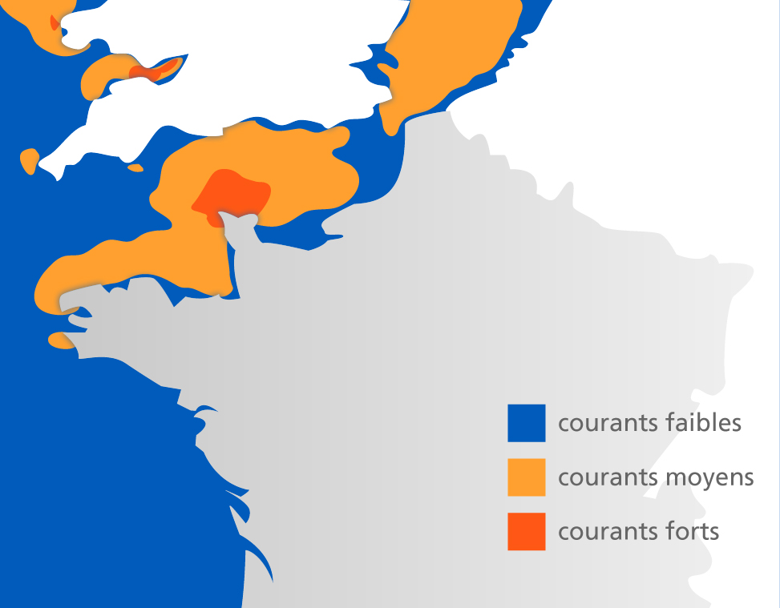
Source : Rapport "Des énergies marines en Bretagne : à nous de jouer !", CESER Bretagne, 2009

La carte des vents en mer en France
(au-delà de 10 km des côtes)

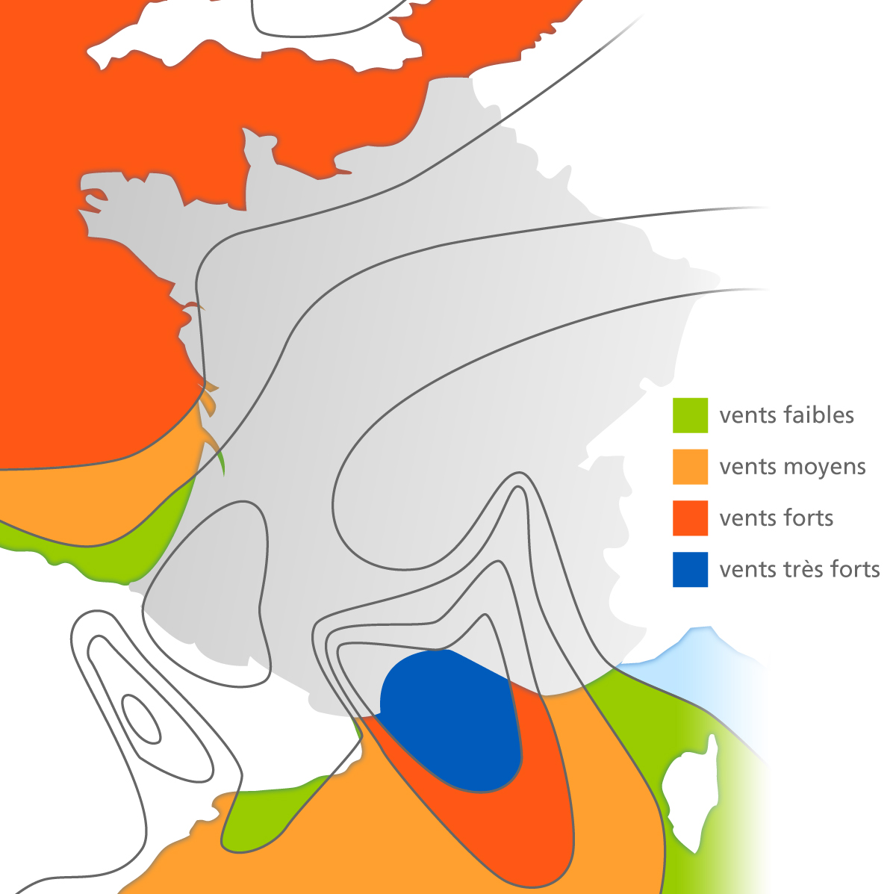

Source : Rapport "Des énergies marines en Bretagne : à nous de jouer !", CESER Bretagne, 2009

La carte des gisements géothermiques en France

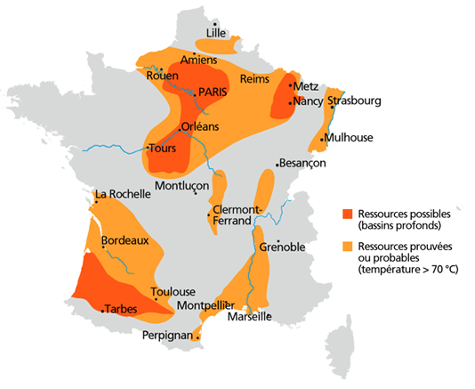
Source : Ademe/BRGM

